Viernes
02
de Julio

Quinto de Primaria
Inglés
(Ciclo lll)

Una más, antes de terminar

Aprendizaje esperado: Distingue y expresa aspectos naturales y expresiones culturales semejantes y diferentes entre México y otros países. Escribe enunciados con descripciones y comparaciones. Explora guías breves ilustradas. Busca información sobre un tema en diversos textos. Analiza textos informativos. Explora cuestionarios con varios tipos de preguntas. Busca e interpreta información documental sobre un tema.

Énfasis: Recuerda los conceptos relacionados con aspectos naturales y expresiones culturales, descripciones y comparaciones, exploración de guías ilustradas, búsqueda de información, análisis de textos informativos, cuestionarios y búsqueda e interpretación de información.

¿Qué vamos a aprender?

Aprenderás los conceptos relacionados con aspectos naturales y expresiones culturales, descripciones y comparaciones, exploración de guías ilustradas, búsqueda de información, análisis de textos informativos, cuestionarios y búsqueda e interpretación de información.

¿Qué hacemos?

Are you ready? - ¿Están listos?

I’m ready too. - También estoy listo.

What are we going to do?

The first thing I want us to do is to watch a video in which some students teach us a song. - Primero, me gustaría ver un video donde unos alumnos nos enseñan una divertida canción.

- Head and shoulders, knees and toes.
https://youtu.be/VULFeLFKlhk

I want to invite you to watch this video. On it, Rigoberto tells us about the place he lives in. Doing so, we can remember how to compare our beautiful country to other places. - Les quiero invitar a ver el video de Rigoberto donde nos cuenta cómo es el lugar donde vive, y así podremos recordar cómo comparar nuestro hermoso país con otros lugares.

- Jimenita y Rigoberto.
https://youtu.be/i0h_gHd49-Y

Do you remember how you can make comparisons in English? - ¿Te acuerdas cómo se hacen comparaciones en inglés?

I think I do, but we can practice to remember even better.

Perfect. Let’s use the descriptions that Rigoberto and Jimenita made about their cities. - Usemos las descripciones que hicieron Jimenita y Rigoberto de sus ciudades.

Put attention to the key word that reveals that the sentence is a comparison. They tell us if they are similar or different in some aspects. - Pongan atención a la palabra que nos revela que la oración es una comparación. Nos dicen si son similares o diferentes en algún aspecto.

Can you read the first one? - ¿Puedes leer la primera?

Chapultepec Park is bigger than Central Park 6.79 Km vs 3.41 Km. - El Bosque de Chapultepec es más grande que Central Park.

The key word is bigger and it says that Chapultepec Park and Central Park have different lengths. - La palabra clave es “bigger”, más grande, y nos dice que el Bosque de Chapultepec y el Central Park tienen dimensiones diferentes.
Next sentence: Central Park has more lakes than Chapultepec Park. - Siguiente enunciado: Central Park tiene más lagos que Chapultepec.

The key word is “more”. - La palabra clave es “more”, más.

Yes, that key word tells us they are different in the number of lakes. - Sí, esa palabra nos dice que son diferentes en número de lagos.

New York City has more skyscrapers than Mexico City. - La ciudad de Nueva York tiene más rascacielos que la Ciudad de México.

Again, the key word is more. Otra vez, la palabra clave es “more”, más.

Read the next one.

In New York City most taxis are yellow while in Mexico City they are pink. - En Nueva York la mayoría de los taxis son amarillos, mientras que en la ciudad de México son de color rosa.

That is another difference and the key word could be “while”. - Esa es otra diferencia y la palabra clave sería “while” que quiere decir “mientras que”.

Both cities have a lot of cars. - En ambas ciudades hay muchos autos.

That is something they have in common and the key word would be “both”. - Eso es algo que tienen en común y la palabra clave sería “both”, ambas.

One more:

There are more museums in Mexico City than in New York City. - Hay más museos en la Ciudad de México que en Nueva York.

That is something different again and the key word would be “more”. - Eso también es una diferencia y la palabra clave es “more”, que quiere decir “más”.

It is the same case with the next sentence. - Es el mismo caso con el siguiente enunciado:

There are more theaters in New York City than in Mexico City. - Hay más teatros en Nueva York que en la Ciudad de México.

Great! As you can see, comparisons help us to see the similarities and the differences between two things. - Como pueden ver, las comparaciones nos ayudan a ver las similitudes y diferencias entre dos cosas.

Very soon, we will be ready to travel and visit exciting places. Meanwhile, we need to keep taking care of ourselves. - Muy pronto vamos a poder viajar y conocer lugares tan fascinantes, pero mientras debemos seguir cuidándonos.

For that, let's remember this illustrated guide that has the steps to take care against COVID-19 - Para eso, vamos a recordar esta guía ilustrada que nos va a dar los pasos para cuidarnos contra el Covid-19

An illustrated guide is a document that gives us steps to follow about a topic, it reinforces them with illustrations. - Una guía ilustrada es un documento que nos da los pasos a seguir acerca de un tema y los refuerza con ilustraciones.

Let’s review this one. Revisemos esta.

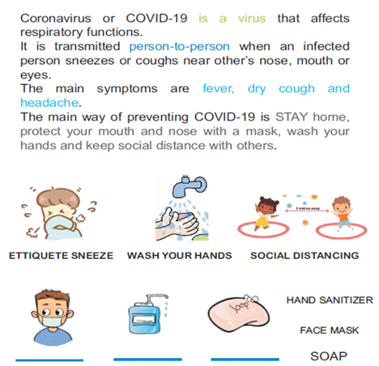

I remember that we saw in class the steps to follow to build a dollhouse. We also read the instructions to use a new telephone, to send an e-mail and your homework. - Recuerdo que en una clase vimos un instructivo para armar una casita de muñecas y los pasos a seguir para saber cómo utilizar un nuevo teléfono, enviar un correo electrónico y enviar sus tareas.

Those are illustrated guides too. - Esas también son guías ilustradas.

They have the steps to follow and illustrations. - Tienen los pasos a seguir y algunas ilustraciones.

Interesting. – Interesante.

Do you remember the words that help us to follow an order? - ¿Te acuerdas de las palabras que nos ayudan a seguir un orden?

First, then, after that and finally.

Yes, those would be: first, then, after that and finally. Estas serían: first (primero), then (después), after that (después de eso) and finally (y finalmente).

What else would you like to review? - ¿Qué más te gustaría revisar?

I’d like to remember the WH questions. - Me gustaría recordar las palabras interrogativas.

Yes! That is a very important topic. - ¡Sí! Es un tema muy importante.

They help us to find new information. - Nos ayudan a encontrar nueva información.

“What” refers to things. - “What” se refiere a cosas y significa “qué”.

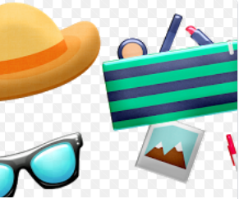

“When” refers to date or time. - “When” se refiere a fecha u hora y significa “cuándo”.

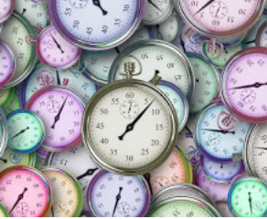

“Where” refers to a place. - “Where” se refiere a un lugar y significa “dónde”.

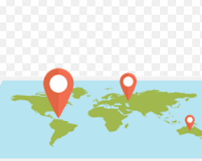

“Who” refers to people. - “Who” se refiere a personas y significa “quién”.

“Why” is looking for a reason and you answer it with the word “because”. - “Why” busca una razón y significa “por qué” y la respondes con la palabra “because” que significa “porque”.
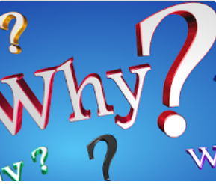

Let’s give some examples:

Why are we learning at home? - ¿Por qué estamos aprendiendo en casa?

Because we have to take care of our health. - Porque debemos cuidar nuestra salud.

Who is ready to continue? - ¿Quién está listo para continuar?

Teacher Frank, you told me that we can research different topics using these WH questions. - Maestro Frank, tú me dijiste que podíamos usar estas palabras interrogativas para investigar distintos temas.

Yes, if you ask the right questions, you can solve your doubts about anything. - Sí, si haces las preguntas correctas, puedes resolver tus dudas sobre cualquier cosa.

I have some tips to get information. Do you want to know them? - Tengo unos tips para obtener información que son muy útiles.

¿Los quieres conocer?

Tips to get information.

- Plan your search-planear la búsqueda.
- Identify keywords / Identificar palabras clave.
- Choose the source (museums, books, dictionaries, encyclopedias, journals, magazines, people interviews, internet, etc). / Elegir las fuentes de información (museos, libros, diccionarios, enciclopedias, periódicos, revistas, entrevistas a personas, internet, etc.).
- Look for reliable information. / Buscar información confiable.
- Analyze the information you found / Analizar la información encontrada.

Besides the plan you make for your research, you can also use WH questions to go even deeper in something that is interesting to you. - Además de planear tu investigación, también puedes usar las palabras interrogativas para profundizar en algún tema que sea interesante para ti.

You should always question if your source is reliable. For example, if the Internet is the best source you can use for the topic you are working on. - Siempre deberías preguntarte si una fuente es confiable, por ejemplo, si la internet es la mejor fuente para el tema sobre el que estás trabajando.

I remember Rutila talked with Ruperto about that. - Me acuerdo que Rutila habló de eso con Ruperto.
It is true! - ¡Es cierto!

Vamos a verlos.

- Rutila y Ruperto.
https://youtu.be/2LIou0NQL9M

I really liked this lesson, I had the chance to solve my doubts. - Me gustó mucho esta clase, tuve la oportunidad de resolver mis dudas.

I’m glad you did it and I hope it was interesting to you too, dear students. - Me encanta que lo hayas hecho y espero que también fuera interesante para ustedes, queridos estudiantes.

Thank you too.

See you soon, girls and boys!

¡Buen trabajo!

Gracias por tu esfuerzo.

Para saber más:
Lecturas

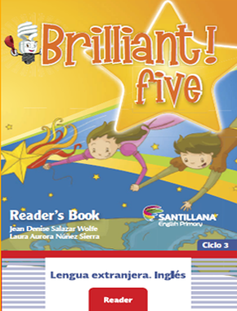

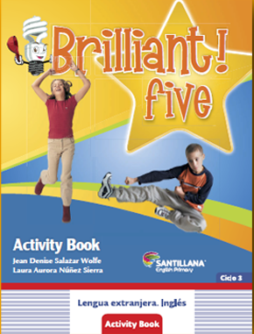
https://libros.conaliteg.gob.mx/proni.html

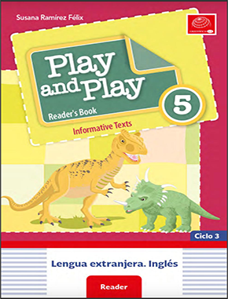

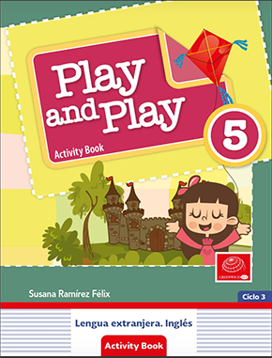
https://libros.conaliteg.gob.mx/proni.html

